课题申请启征程，专家指导助成长
西航港小学 曾继兴
2022年4月14日，工作室开展以“教育科研专题培训”为主题的研修活动，根据双流区及学校相关疫情防控要求，组织工作室全体成员在线观摩了双流区2022年区级教育科研课题立项答辩评审线上活动。本次活动由林琳老师主持，胡燕、叶剑两位专家出席活动并对汇报的课题进行专业指导。
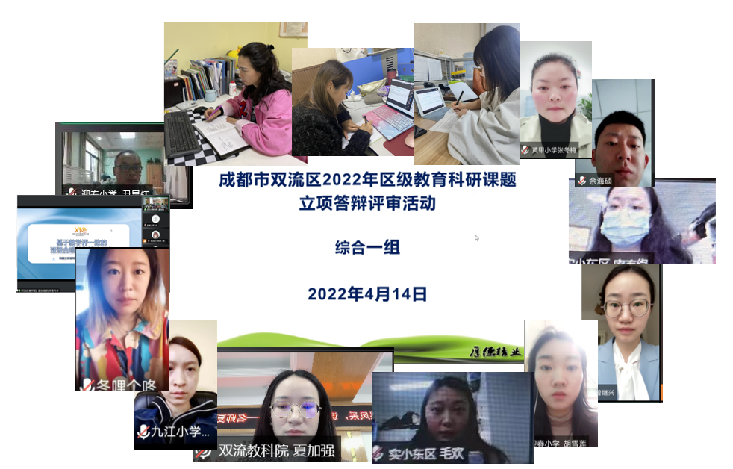
工作室成员通过视频学习了《蜀韵融合课程的建构与实施》、《小学生综合素质评价体系校本化建设的实践研究》等七个课题的立项汇报及胡燕、叶剑两位专家从课题的站位、亮点、研究价值、研究的可操作性及研究成果进行的指导。
活动中，工作室成员赵方冬老师代表工作室课题组对申请的课题《基于教学评一致的班级合唱教学策略研究》从核心概念界定、研究背景与选题价值、研究目标与内容、研究思路与措施等几个方面进行了课题立项陈述。赵老师的阐述内容详实、逻辑清晰、语言规范。陈述后，指导专家胡燕老师详细了解了关于合唱与班级合唱的概念界定，班级合唱的教学内容；胡老师指出，班级合唱的研究可以借鉴合唱的教学方法，同时可以适当对班级合唱的内容进行拓展。叶剑老师则指出本课题的研究要聚焦到策略上，要深入探索班级合唱的教学目标是什么，如何评价;要将“教学评一致性”与班级合唱更加紧密的联系起来。会后，工作室导师夏加强就两位专家给出的指导意见,同课题组成员结合学科教学实际进行了深入分析，他强调课题的研究要讲究方法，也要讲究成效，我们要切合教学实际探索出真正适合双流区班级合唱教学的策略，推动区域内小学班级合唱的发展。
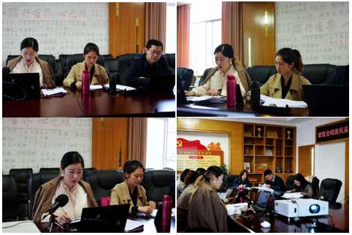
本次活动期间，工作室成员通过在线观摩学习的形式，领会课题内容，同时从专家的指导中获益匪浅。长风破浪会有时，直挂云帆济沧海。立项汇报为课题研究奠定了一个良好的基础，通过本次活动，工作室课题组增强了沟通交流，同时也将进一步完善研究方案，提高科研意识，提升研究质量。

